1 – ما اسم القيمة المنزلية للرقم الذي تحته خط :

334587 , 4567 , 2488767

2 – اكتب العدد التالي بالصيغتين القياسية واللفظية :

1+ 30+200+ 4000+ 90000

الصيغة اللفظية ..........................................................................................

الصيغة القياسية .....................

3 - قارن بين العددين بوضع علامة ( > , < , = )

**369852  396852**

**50069  5006**

**44  44**

4 - رتب الأعداد التالية من الأكبر إلى الأصغر :

2367 , 3276 , 30012 ........................................................

5 - قرب ما يلي :

367 إلى أقرب مئة ..................

1450 إلى أقرب ألف .................

6 - أوجد ناتج الجمع :

345 + 14 = ........................

7 –يُبَيَّنُ التَّمثيلُ الآتي درجاتِ سبعةٍ مِن الطُّلاَّبِ في المسابقةِ المحلِّيَّةِ للرِّيَاضِيَّاتِ

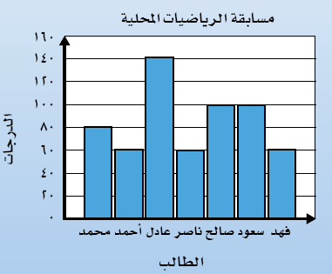

* **من الطلاب الذين حصلوا على الدرجة نفسها ؟**

**...................................................................................................................**

* **كم تنقص درجات فهد عن درجات صالح ؟**

**......................................................................................................................**

8 – أكمل الجدول التالي :

|  |  |
| --- | --- |
| القاعدة:الضرب في 4 | |
| المدخلات | المخرجات |
| 3 |  |
| 5 |  |
| 6 |  |
| 9 | 36 |

9 – أوجد قيمة كل عبارة مما يلي إذا علمت أن س = 3 ص= 1 :

7+ س = .........

4 × ص = .........

10 – أوجد ناتج الضرب :

|  |  |
| --- | --- |
| 22  × 13 | 370  ×4 |

11- أوجد ناتج القسمة :

95 7

12 – صنف الزوايا التالية إلى حادة - منفرجة - قائمة :

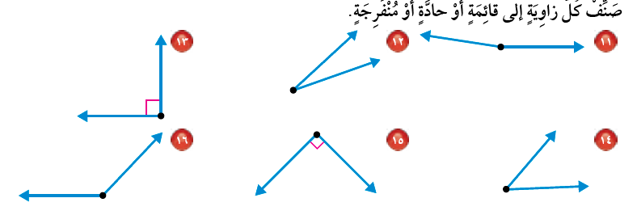

13 - يُبَيَّنُ الشَّكْلُ خَريطَةَ حَديقَةِ الحَيَواناتِ ما النوع الذي يقعُ عندَ ( 5 ، 4)

.........................................

14 – أوجد مساحة الصورة المربعة التالية :



مساحة الصورة ....................................................................................

15- إلى كم تشير الساعة بالأرقام :

 ........ : .........

16 – اكتب الكسر الذي يمثل الجزء المظلل .

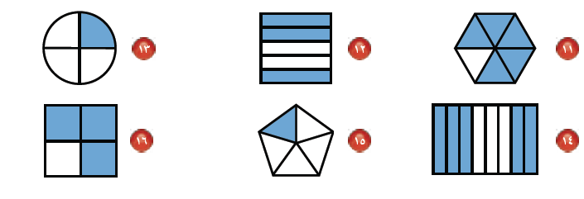

........... ............. ............

17 - قارن بين مايلي بوضع علامة ( > , < , = ) :

2 6 , 2 5

3 9 8 8

18 – حول العدد الكسري إلى كسر غير فعلي :

3

.....................

5

4

19 - اكتب كل كسر اعتيادي على صورة كسر عشري:

2 6 7

..............

..............

..............

100 10 1000

انتهت الأسئلة

..............